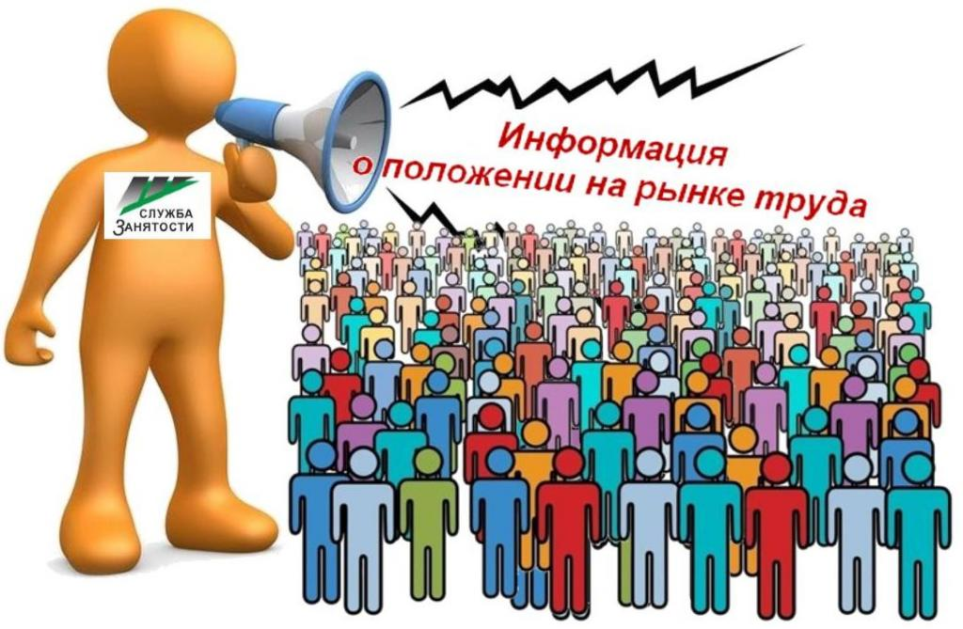
Динамика основных показателей, характеризующих
состояние рынка труда,
города Нефтеюганска в мае 2022 года
 | На начало отчетного месяца | На начало преды-дущего месяца | На начало года | На начало отчетного месяца предыду-щего года | Изменение (+/-)
 |  |  |  |  | за месяц | с начала года | за год
A | 1 | 2 | 3 | 4 | 5=1-2 | 6=1-3 | 7=1-4
Численность граждан, состоящих на регистрационном учете в центре занятости населения в целях поиска подходящей работы, чел. | 297 | 248 | 182 | 572 | 49 | 115 | -275
Численность безработных граждан, зарегистрированных в центре занятости населения, чел. человек | 57 | 74 | 92 | 164 | -17 | -35 | -107
Количество свободных рабочих мест и вакантных должностей, заявленных работодателями, ед. | 2481 | 2000 | 2278 | 2477 | 481 | 203 | 4
Уровень регистрируемой безработицы, % от численности рабочей силы | 0.08 | 0,10 | 0,13 | 0,22 | -0,02 | -0,05 | -0,14
Коэффициент напряженности, незанятых человек на 1 рабочее место | 0.04 | 0,07 | 0,06 | 0,14 | -0,03 | -0,02 | -0,1
Процент трудоустройства граждан,% | 57,4 | 58,79 | 22,7 | 32,95 | -1,39 | 34,7 | 24,45
Продолжительность безработицы, месяцев | 3,93 | 3,22 | 3,61 | 5,55 | 0,71 | 0,32 | -1,62
(наименование муниципального образования) (отчетный месяц)

Подготовил:
Ведущий инспектор административно правового отдела Костарева С.В. _______________

Согласовано:
Заместитель директора Журавлева Л.А. _______________
Заместитель директора Мавлютов М.И._________________
Начальник отдела трудовой миграции и взаимодействия с работодателями Буздуган Л.А.________
Начальник административно-правового отдела Мещерякова Н.В. _______________
Начальник отдела трудоустройства Костенко Л.В. _______________

